# Path of forgotten warrior

# Game Design Document

# Jakub Kovařík, Martin Peška, Richard Záň

## Obsah

## Shrnutí

Projděte s bájným hrdinou hlubiny antického podsvětí a dostaňte se skrze něj až na Ostrov spravedlivých (tzv. Elysia, antického ráje), kde na hrdinu čeká jeho milovaná, o kterou tragicky přišel. Nechte se strhnout jedinečnou atmosférou antického podsvětí této akční 2D plošinové hry. Čeká Vás několik úrovní odpovídajících jednotlivým částem Podsvětí, mytická stvoření, zapomenutí válečníci bloudící podsvětím. Vyzkoušejte si různé antické zbraně, zničte svoje protivníky a dosáhněte vytouženého Ostrova spravedlivých.

## Unique selling points

* atmosféra antického podsvětí

## Klíčové vlastnosti

* Detailní, digitální ručně malovaná 2D grafika inspirovaná hrou Limbo (viz Obrázek 1).

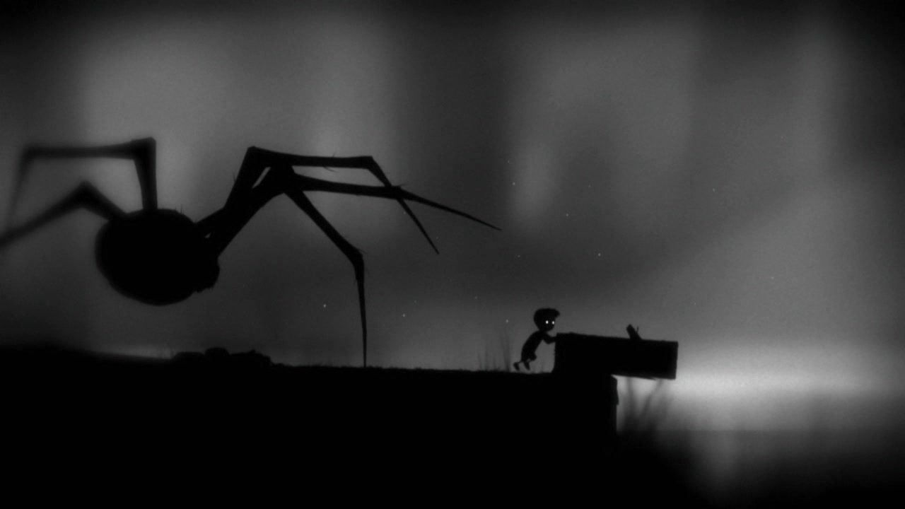

Obrázek 1: Limbo video game

* Jednoduchá ovladatelnost (šipky, klávesy WSAD).
* Hrdina se ve hře může volně pohybovat pomocí šipek, skokem překonávat překážky, v boji požívá při útoku štít nebo luk a k obraně svůj štít.
* Hrdina zneškodněním nepřítele získává body v závislosti na úrovni nepřítele, dále je možné získat body sběrem mincí, tzv. Drachem (1. pád Drachma).
* Některé prvky systému souboje jsou inspirovány legendární hrou Contra a to: počet životů hrdiny, nepřátel či závěrečných nepřátel (bossů); systém střelby z luku; omezený dosah zbraní - omezený dostřel luku, krátký dosah meče.
* Hra obsahuje 4 úrovně. Každá úroveň se skládá ze čtyř kol a má danou obtížnost. V posledním kole dané úrovně se nachází finální nepřítel (boss), který má nejvyšší počet životů v dané úrovni. Po jeho zneškodnění hrdina postupuje do dalšího kola

## Doplňující informace

### Žánr

Akční

### Téma

Antická mytologie

### Cílová skupina

Naše hra cílí zejména na mid-core hráče.

### Cílová platforma

Jako platformu jsme zvolili PC.

### Používané technologie

1. Pro vývoj bude využit engine Unity a pro tvorbu 2D grafiky Adobe Photoshop CS 5 ve spolupráci s grafickým tabletem.

## Game design

### Shrnutí

Hrdina bez božské přízně se zamiluje do pomocnice kněžek, která slouží v místním chrámu bohyně Athény. Tráví spolu spoustu času a postupem času se chtějí vzít. V tom přijde válka a muži včetně hrdiny musí vyrazit do války. Během války měl hrdina vize spáleného domovského města včetně chrámu a své milované na březích Ostrova spravedlivých, tzv. Elysia (antického ráje). Válka dopadla tak, že hrdinova armáda byla mezi poraženými a přeživší muži se vrátili domů. Když dorazili, našli svůj domov v troskách a hrdina se dověděl, že jeho milá padla při obraně chrámu.

Lidé už od pradávna říkají, že jsou dvě cesty na Ostrov spravedlivých, buď získat přízeň bohů a být bohy po smrti dovedeni až na Ostrov spravedlivých, a nebo k němu projít skrze celé Podsvětí, což se nikomu ještě nepodařilo.

Hrdina na nic nečekal chopil se svých zbraní a vyrazil do světa hledat jeden z vchodů do Podsvětí. Po měsicích hledání našel jeden z vchodů do Podsvětí. V Podsvětí musí překonat všechny nástrahy a útrapy, které Podsvětí přináší, aby se dostal na vytoužený Ostrov spravedlivých a tam našel svoji lásku.

### Gameplay

Cílem hry je projít přes Podsvětí, překonat všechny překážky a dosáhnout tak Ostrova spravedlivých, kde na hrdinu čeká jeho milá. A při této cestě získat, co nejvíce bodů.

Na hrdinu čekají v Podstvětí následující překážky, těžky terén, nemrtví, padlí válečníci, přízraky, strážci Podsvětí a závěreční protivníci jako Kerberos, Minotaurus, Hydra a na závěr samotný Hádes.

### Mindset

Hráč je pevně odhodlán projít celé Podsvětí, porazit všechny protivníky. Nikdy se nevzdá dokud je v něm trocha života, kupředu ho žene jeho láska ke své milé.

## Technická část

### Obrazovky

1. Úvodní, titulní obrazovka
   1. obsahuje název hry
   2. digitálně malované pozadí
   3. tlačítka Play, How To Play, Top Scores, Quit
2. Intro
   1. digitálně malované pozadí
   2. Monology - karty obsahující text a ikonu mluvčího, uvedení do příběhu
3. Herní obrazovka
   1. Hrdina, terén, protivníci, mince, pozadí a popředí
   2. Počet životů
   3. Počet bodů
   4. Dialogy - karty obsahující text a ikonu mluvčího, dokreslují příběh
4. Credits

### Ovládání

1. Pohyb - šipky doleva a doprava
2. Skok - šipka nahoru
3. Útok mečem - klávesa D
4. Útok lukem - klávesa A
5. Kryt štítem - klávesa S
6. Urychlení dialogu, přeskok úvodu - klávesa W

### Popis mechanik

#### Pohyb

* priorita: nezbytné
* Pohyb postavy bude ovládán pomocí šipek doleva a doprava s tím, že při držení tlačítka se bude postava posouvat, bude probíhat animace pohybu na patřičnou stranu, bude se ozývat zvuk kroků a na postavu bude působit gravitace tak, aby musel terén překonávat kombinací pohybu a skoků

#### Skákání

* priorita: nezbytné
* Skok bude ovládán pomocí šipky nahoru s tím, že při při stisku tlačítka se postava přemístí nahoru do určité výšky a poté za pomoci gravitace spadne dolů a přitom bude probíhat animace skoku.
* Dopad bude řízen pomocí kolize s podkladem, při kolizi se spustí animace dopadu a ozve se zvuk dopadu

#### Úder mečem

* priorita: důležitá
* Úder mečem bude ovládán pomocí klávesy D s tím, že při stisku tlačítka spustí animaci útoku mečem a zvuk máchnutí mečem, zkontroluje ,zda nedošlo ke kolizi s nepřítelem, pokud ano odečte nepříteli život a spustí u nepřítele mechaniku obdrženého zásahu a zvuk obdrženého zásahu, jinak nic.

#### Střelba z luku

* priorita: důležitá
* Střelba z luku bude ovládána pomocí klávesy A s tím, že při stisku klávesy bude vystřelen projektyl ve směru pohledu hrdiny a ve výšce šípu v okamžiku stisku tak, že bude spuštěna animace střelby z luku a příslušný zvuk. Vystřelený projektyl letí až do maximální vzdálenosti, jakmile by došlo k její překonání projektyl zmizí. Zároveň je kontrolována detekce kolize s nepřítelem nebo terénem. Při kolizi s nepřítelem spustí animaci obdrženého zásahu a patřičný zvuk a odečte 1 život, při kolizi s terénem projektyl spustí zvuk dopadu šípu na kámen a zmizí.

#### Kryt štítem

* priorita: důležitá
* Kryt štítem bude ovládán pomocí klávesy S s tím, že při útoku nepřítele při detekci kolize s hrdinou bude zkontrolováno, zda hráč nedrží tlačítko S. Pokud ano, nic se mu nestane a spustí se zvuk nárazu do štítu. Pokud ne, bude zraněn za 1 život a bude spuštěn zvuk obdrženého zásahu.

#### Sběr drachem (mincí)

* priorita: důležitá
* Sběr bude proveden dojde-li ke kolizi mince a hrdiny, mince poté zmizí, hrdinovi se přičte +50 bodů a spustí se zvuk cinknutí mince.

#### Obdržený zásah

* priorita důležitá
* vyvolá se při útoku nepřítele nebo útoku hrdiny, stará se o odečtení 1 životu, spustí animaci obdrženého zásahu a patřičný zvuk. Pokud hrdina nebo nepřítel má 0 životů vyvolá akci Smrt hrdiny nebo smrt nepřítele.

#### Smrt nepřítele

#### Smrt hrdiny

#### Urychlení dialogu

#### Průchod do dalšího kola

#### Průchod do další úrovně

#### Pohyb nepřítele

#### Útok nepřítele

#### Zaregistrování hrdiny nepřítelem

#### Intro

#### Spuštění pasti

#### Minotaurův útok

#### Útok Hydry

#### Útok Kerbera

#### Hádův útok

### Fyzika

#### Gravitace

#### Kolize spritů

## Level design